**ESCUELA NORMAL DE EDUCACIÓN PREESCOLAR**

***Ciclo 2020 – 2021***

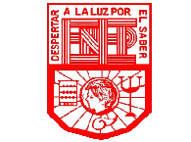

**Alumna:** Dibeth Atziri Carreón

*N°L. 5*

Cuarto Semestre, Sección “B”

**Docente:** Daniel Diaz Gutiérrez

**Curso:** OPTATIVO- FILOSOFÍA DE LA EDUCACIÓN

*“La Educación en las Estructuras para el Cambio Social o la Transformación Personal”*

***Unidad I.*** Introducción y Conceptos Básicos de la Filosofía de la Educación

***Competencias de unidad:***

|  |  |
| --- | --- |
|  | Actúa de manera ética ante la diversidad de situaciones que se presentan en la práctica profesional. |

|  |  |
| --- | --- |
|  | Integra recursos de la investigación educativa para enriquecer su práctica profesional, expresando su interés por el conocimiento, la ciencia y la mejora de la educación. |

20 de abril de 2021 Saltillo, Coahuila

**LA EDUCACIÓN CONSERVADORA Y LA PROGRESIVA**

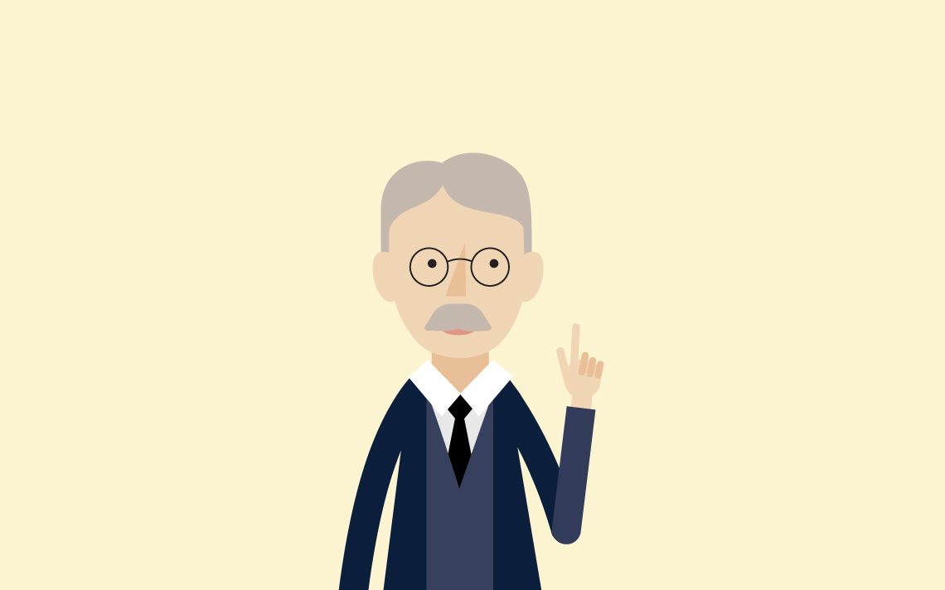John Dewey fue un filósofo, psicólogo y pedagogo estadounidense considerado como el filósofo más relevante de su país durante la primera mitad del siglo XX. Fue uno de los fundadores de la filosofía del pragmatismo y una de las figuras más representativa de la pedagogía progresista en su país. Dewey pretendió una modernización de las Instituciones Educativas. La educación progresista fue defendida en 1890 donde propone la enseñanza reflexiva. Ya antes del 80, Dewey fue reivindicado por maestros y pedagogos que aspiraban a integrar otras aportaciones pedagógicas.

La pedagogía progresista es la tensión entre la teoría y la praxis (los planteamientos abstractos de naturaleza utópica y la "aplicabilidad"), de modo que ninguna de las reformas o experiencias educativas se considera definitiva. Tiene como características las siguientes:

* Se apoyan en la estructura conceptual de cada alumno, parte de las ideas y pre conceptos que el alumno trae sobre el tema de la clase.
* Aplica el nuevo concepto o situaciones concretas y lo relaciona con otros conceptos de la estructura cognitiva.
* Prevé el cambio conceptual que se espera de la construcción activa del nuevo concepto y su recuperación en la estructura mental.
* Confronta las ideas y pre conceptos afines al tema de enseñanza, con el nuevo concepto científico que se enseña.

Por otro lado, la educación conservadora es aquella que pretende perpetuar los valores tradicionales, por lo cual se presenta acrítica y dogmática, se trate de cualquier forma sociopolítica que se intente que perdure. Frente a estas concepciones conservadoras, Dewey propone la concepción de una educación progresista (Escuela Nueva o Activa), pues para él la educación es una constante reorganización o reconstrucción de la experiencia; para lograr esto se supone encaminar los procesos sociales. La educación debe estar relacionada con lo común, con la comunidad y la comunicación.

Aunque, este autor comenta que la educación conservadora no es mala en sí misma, toda educación se sustenta en ideas y creencias; pero esos valores que se quiere preservar deben ser expuestos de manera abierta, sujetos a crítica, y si estamos convencidos de que sirven, contaremos con argumentos sólidos para apoyarlos y hacer repensar a quien los critica. Por eso en su pedagogía rechaza la propuesta de la educación tradicional, basándose en normas disciplinarias y contrapone con una educación progresista.

**LA FUNCIÓN DE LA EDUCACIÓN: HEGEL vs. MARX**

Georg Wilhem Friedrich Hegel fue un filósofo alemán y una de las figuras más importantes del idealismo alemán. Desempeñó su papel considerable en la elaboración de la teoría dialéctica del desarrollo. Su filosofía era idealista. Con respecto a la educación, toma de Kant la idea de que es la que permite lograr la perfección del ser humano, a partir de la formación intelectual y moral. Considera en el ser humano también el espíritu (razón) y la realidad (naturaleza y su propio cuerpo) en una relación dialéctica, de ruptura con la realidad natural. El hombre debe volver a nacer a través de la educación, renovado, como ser espiritual, libre y ético, por encima de los demás objetos y seres naturales.

Es defensor de los estudios humanísticos, especialmente de la Filosofía que eleva al ser humano, y le permite dejar de lado sus pasiones para ser gobernado por su razón; y de las prácticas tanto artísticas como técnicas, bajo la autoridad ejercida por el maestro. Para él el arte es muy importante, pues la idea se muestra a través de él en su forma sensible y mueve a la reflexión, clocando a lo bello, producto del arte, por sobre la contingencia de la belleza natural. Diferencia la educación por clases sociales, reservando los estudios filosóficos y estéticos para las más elevadas. Para Hegel, la educación debe propender hacia el progreso, superando estadios anteriores, estudiando las lenguas clásicas, la historia, las matemáticas, la religión; y para lograr concentración, orden y dinamismo, propone los ejercicios militares.

Karl Marx **fue un pensador de origen alemán y es considerado como el padre del socialismo científico.** Lo que argumenta es que se debe cuestionar la metodología educativa tradicional, dogmática y basada en la memorización (catequística, como dicen algunos), así como en la falta de iniciativa y participación del educando, y cuyo contrapunto es un educador revestido de una autoridad indiscutible. El marxismo 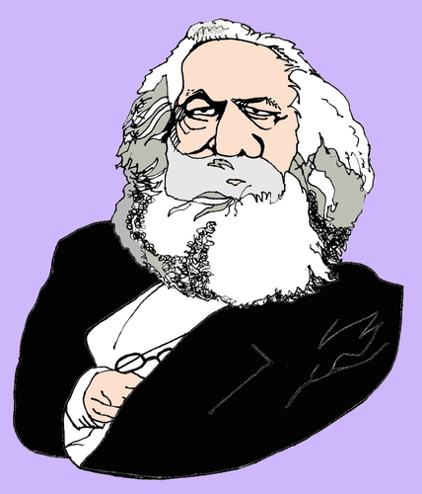asume que la educación formal es una parte de ese proceso más amplio que es la socialización. Mediante ésta, el individuo se forma y se desarrolla como ser social, asumiendo no sólo que su libertad debe ser compatible con la libertad de los demás, sino también que esta última es su requisito. Por lo tanto, la educación no puede ser tan sólo ejercitar el cuerpo, aprender habilidades técnicas y asimilar conocimientos, sino también aprender valores, actitudes y hábitos sociales. O sea que sin formación moral no puede haber una educación completa.

Marx cree que la educación debe ser pública, gratuita, obligatoria y uniforme para todos los niños, garantizando la abolición de monopolios culturales o de conocimiento y de las formas privilegiadas de enseñanza. A la comunidad se le asigna un papel nuevo y amplio en el proceso educativo. Estos cambios en las relaciones de grupo de la escuela (el cambio de la competitividad a la cooperación y la ayuda) implican una relación más abierta entre escuela y sociedad, y presuponen una relación dual mutuamente enriquecedora y activa entre educador y educandos. Mientras que Hegel propone separar la educación por clases sociales, es decir, dependiendo de la clase social que se encuentre una persona, es lo aprenderá o lo que abarcará en la escuela.

**LA FUNCIÓN REPRODUCTIVA DE LA EDUCACIÓN: BOURDIEU**

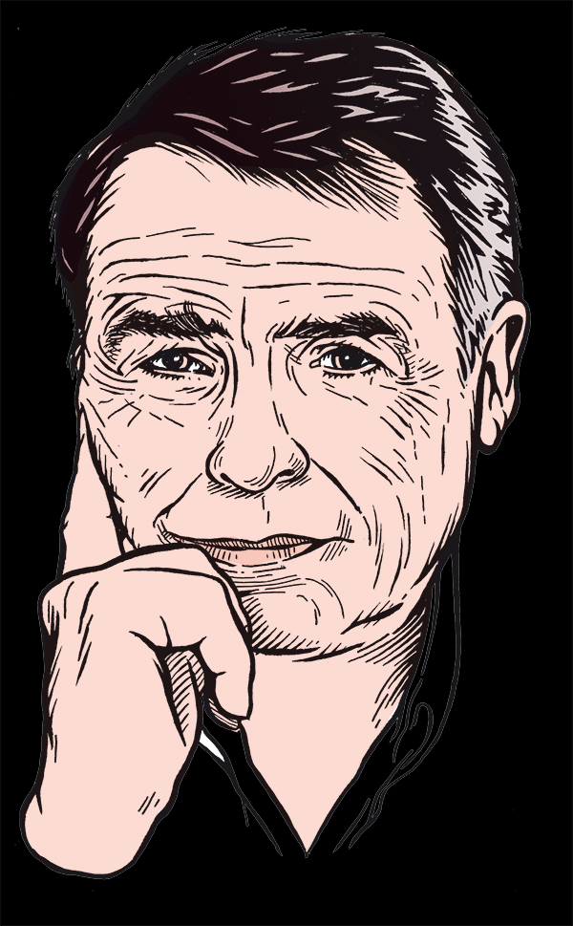 Pierre Bourdieu fue uno de los sociólogos más relevantes del siglo XX. Su trabajo se centró en los ámbitos de la sociología de la cultura, la educación, los medios de comunicación y los estilos de vida. Implementó la *“teoría de la reproducción”*, que destaca la importancia de la educación en la gestación del capital cultural heredado, específicamente a la reproducción social y cultural que elaboran las bases educativas de esta teoría, cuya clave del éxito está básicamente en la escuela.

Para Bourdieu la reproducción y de la estructuración de las diversas relaciones de poder y relaciones simbólicas entre las clases está directamente relacionado con los procesos de educación, poniendo absoluta atención en la importancia del capital cultural el cual se hereda en la familia como clave del éxito en la escuela, de esta forma el análisis que plantea Bourdieu se centra en los principios tradicionales que rigen el currículum educacional y de evaluación escolar, es por este motivo que el análisis del sistema educativo se centra fundamentalmente en la forma de evaluación de las escuelas.

Bourdieu dice que la escuela posee función cultural e ideológica, es la que rutiniza la cultura escolar dado que transmite, inculca y conserva la cultura sin aceptar ningún tipo de opinión. Por lo tanto, la escuela nos enseña a obedecer, a ser leales con el sistema al legitimizar los hábitos, prácticas, valores y un conjunto de normas catalogadas de válidas. Debe procurar el capital cultural del estudiante, que es el que tiene que ver con todo aquello que el régimen quiere que interne. También comenta que los profesores están siempre atentos al lenguaje que utilizan sus alumnos, el que muchas veces difiere de la lengua universitaria, el que sí tiene importancia en el mercado cuando un joven lo domina, este lenguaje es, en definitiva, lo que establece una relación entre el origen social y el éxito social. En otras palabras, en la medida que poseamos más conocimientos universitarios y sepamos cómo utilizarlos, dominando el capital cultural impuesto, podremos ascender de clase social y tener éxito.

**LA EDUCACIÓN LIBERADORA: FREIRE**

Paulo Reglus Neves Freire fue un pedagogo y filósofo brasileño, destacado defensor de la pedagogía crítica. Fue un educador y experto en temas de educación, siendo uno de los más influyentes teóricos de la educación del siglo XX. El planteamiento de una Educación Liberadora destaca la pedagogía propuesta por Paulo Freire para que los seres humanos aprendieran a leer no solamente “la palabra”, sino también leer “su mundo”. Esto implica el desarrollo del conocimiento crítico, potenciar el pensamiento, auspiciar la reflexión del individuo.

Esta necesita buscar permanentemente la libertad y la responsabilidad, llevar a cabo la praxis, es decir, la acción y la reflexión, ya que es la base fundamental de una práctica educativa problematizadora y liberadora, a partir de la lectura del mundo y de la pronunciación de la palabra de quien vive en la opresión, no de quien oprime, practicar una pedagogía del oprimido. No se trata de negar los determinismos biológicos, genéticos e incluso geográficos, sino de reconocer que, como seres condicionados, somos seres en constante formación.

El papel que juegan los educadores de la pedagogía de la liberación, es un papel que requiere de compromiso ético de coherencia entre el discurso y la práctica, no puede seguirse haciendo uso de prácticas domesticadoras donde enseñar resulta la mera transferencia de conocimientos y valores. Más bien, de lo que se trata es problematizar los contenidos, analizar la realidad, confrontar al educando por medio del diálogo crítico y no por medio de comunicados, enseñar al educando a pensar críticamente los contenidos. El educador liberador necesita cambiar su concepción de evaluación, pues ésta ha sido entendida más como mecanismo de poder por medio del autoritarismo en el aula, dentro de la concepción bancaria de la educación; la concepción liberadora de la educación, por el contrario, exige de un educador que se reconozca ignorante, reconocer la ignorancia es abonar al conocimiento, porque nadie sabe todo ni lo ignora todo, de lo que se trata es de establecer un compromiso por el estudio y la investigación permanentes.